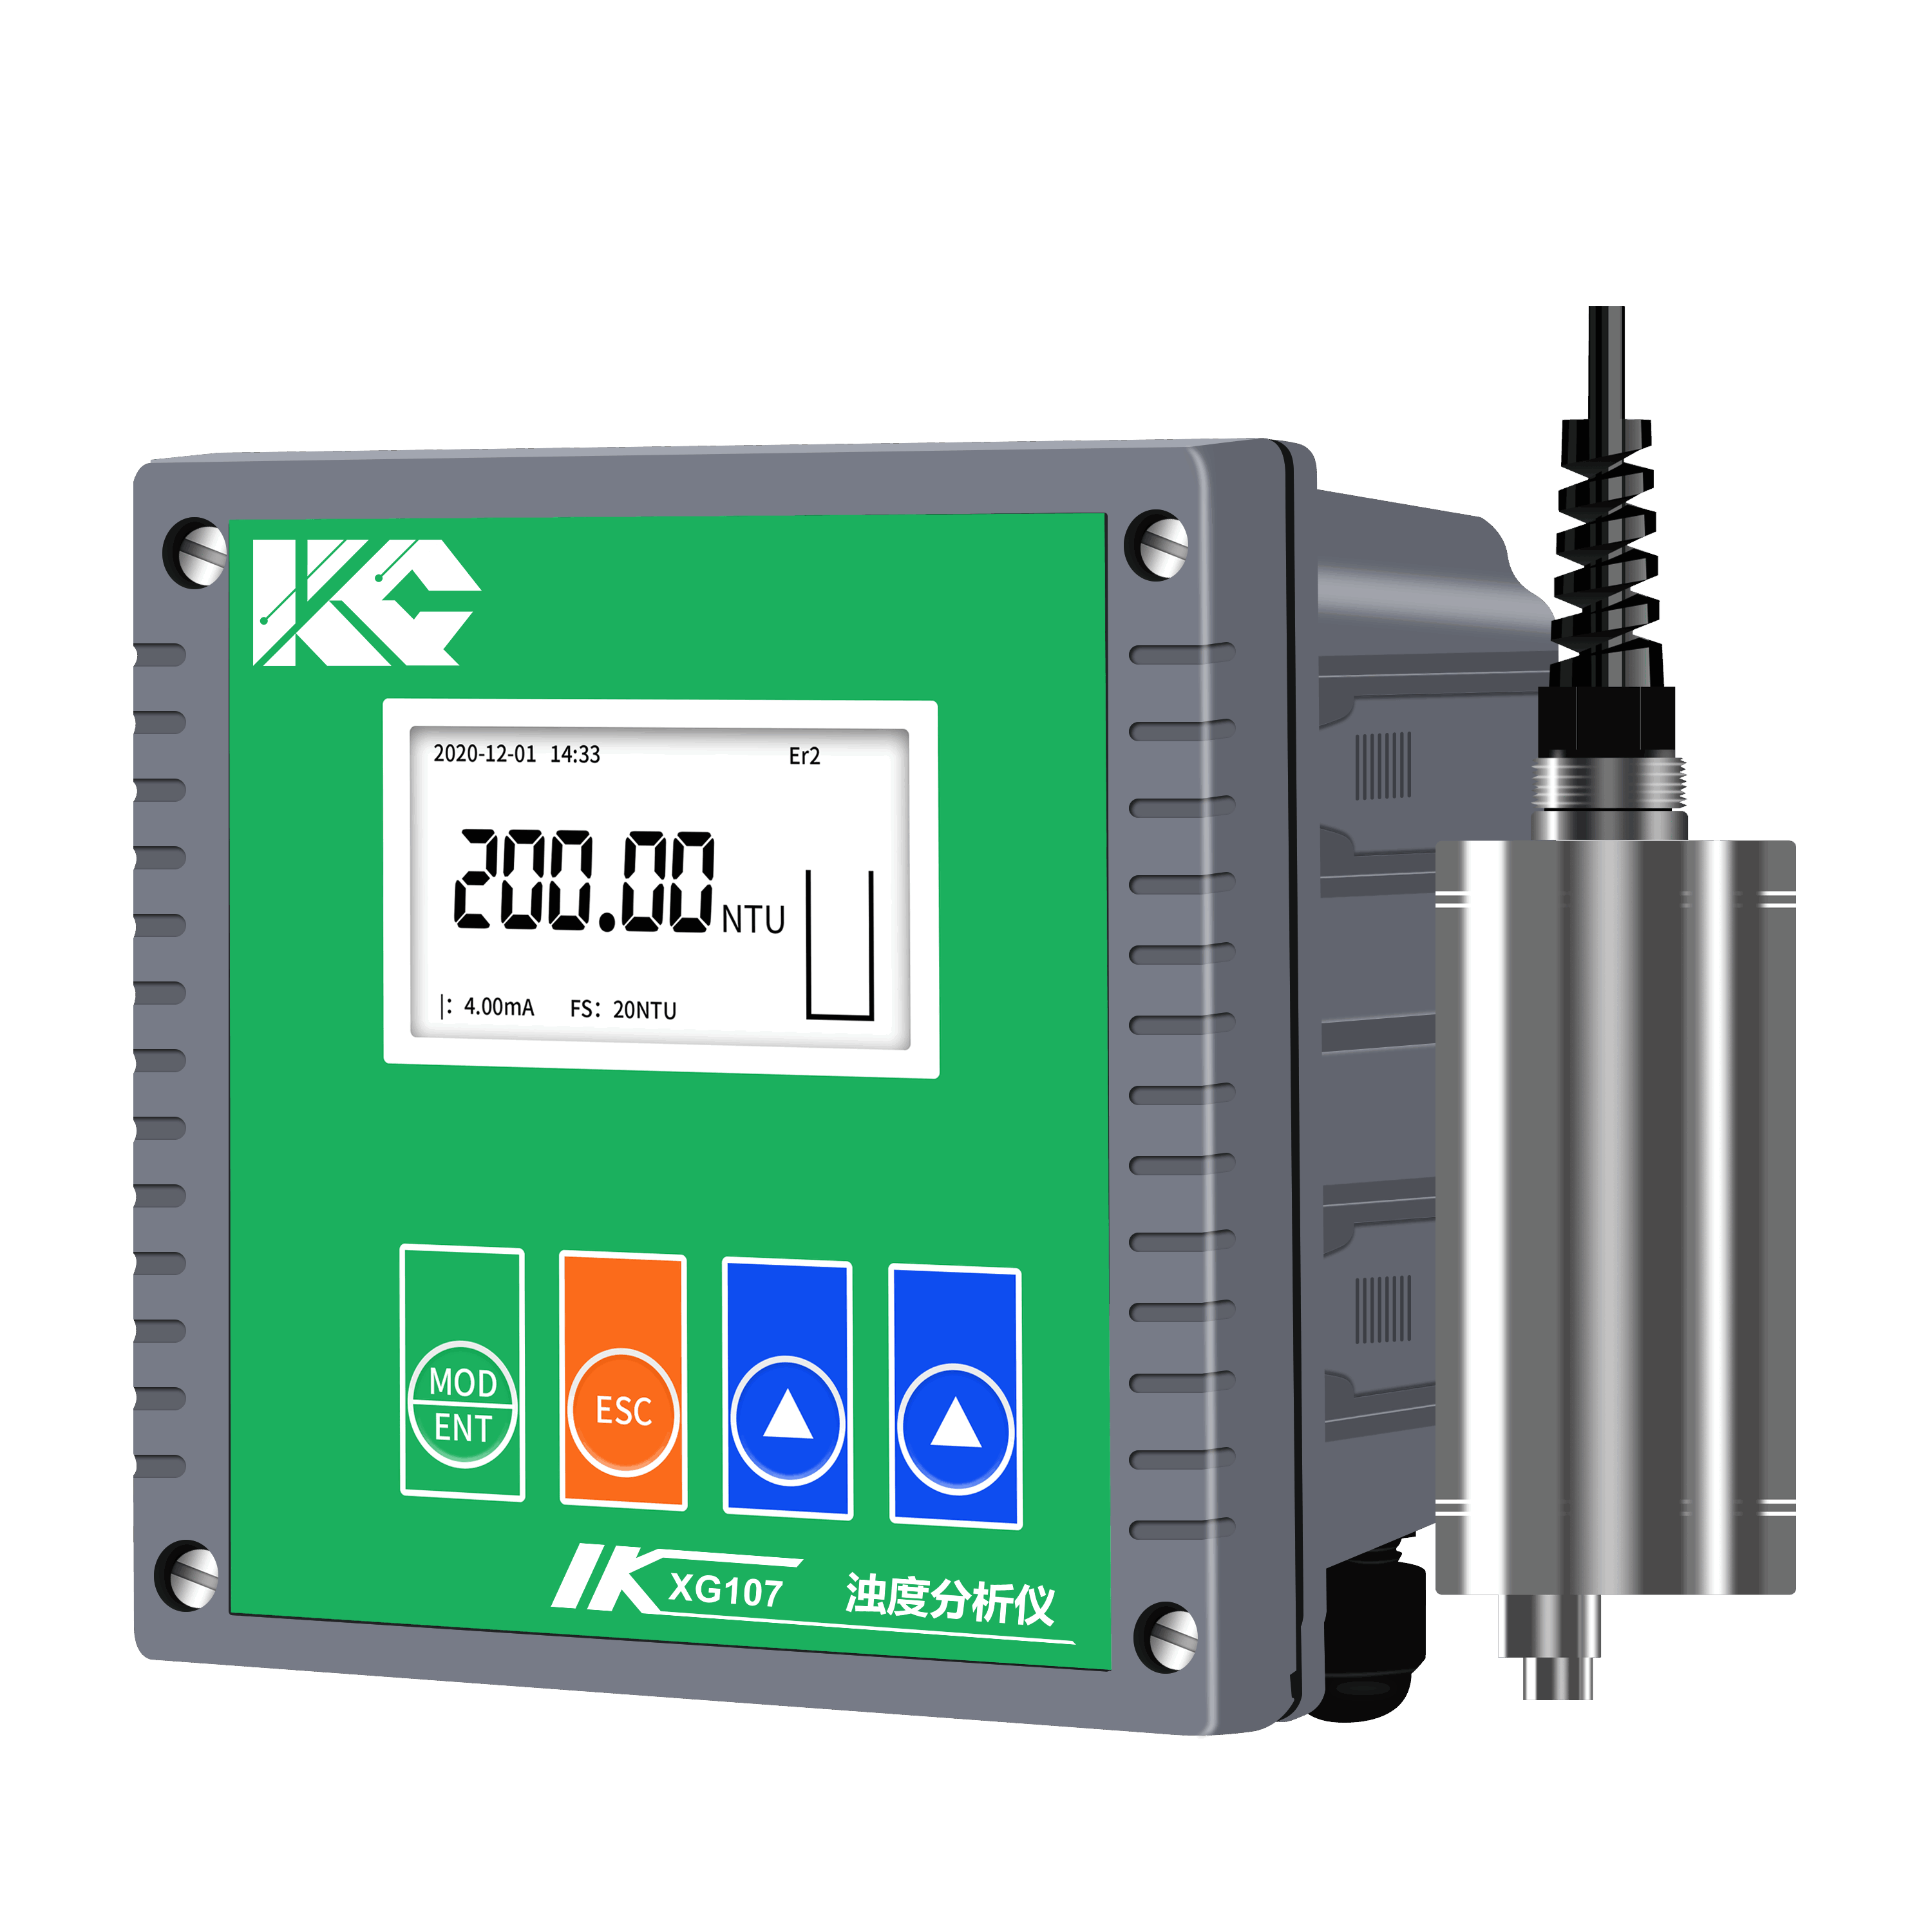
XG107 浊度分析仪

XG107 在线浊度分析仪是我公司新一代高智能型水质在线浊度分析仪，可广泛应用于电力、化工、冶金、环保、制药、半导体和自来水等行业溶液中浊度的连续监测。
主要特点
- 高稳定性,高精度可测量浊度
- 清洗维护非常简单，三个月校正一次
- NTU. mg/L两种测量单位形式可选

技术指标
测量范围：0~4000NTU
分 辨 率：0.01%
测量精度：±1.0%FS
重 复 性：±1.0%
功 率：≤10W
电流输出：4~20 mA (可调)
电流精度：1%FS
继 电 器：输出负载 小于750 Ω; 控制方式 3个SPST继电器; 负载能力 2A 220VAC
工作电源：AC220V±10% 50Hz±10%
工作温度：0~60°C
防护等级：IP55
安装方法：壁挂式安装
固定方式：螺钉固定
重 量：0.85 kg

